https://www.kaggle.com/datasets/nasirayub2/human-vital-sign-dataset
"İlk aşamada, paylaşılan bağlantıdaki 200 bin satırlık veri setini indirdim. Veri setinde gereğinden fazla değer bulunduğu için işime yaramayan sütunları silerek işe başladım. Dosyayı Excel'de açtığımda bazı verilerin düzgün görünmediğini fark edince, dosyayı okunabilir hale getiren bir Python kodu hazırladım. Kendi bilgisayarımda kütüphane kurulumu sırasında bazı hatalarla karşılaştığım için projeyi Google Colab üzerinden geliştirmeyi tercih ettim."
1.
"Hazırladığım ilk kod, internetten indirip üzerinde manuel düzenlemeler yaptığım human_vital_signs_dataset_2024.csv adlı ham veri dosyasını işledi. Bu aşamada kod; dosyadaki sayısal değerleri daha okunabilir bir formata getirdi, varsa gereksiz sütunları temizledi ve her kayıt için otomatik olarak BMI (Vücut Kitle İndeksi) hesaplaması yaptı."
['Heart Rate', 'Body Temperature', 'Oxygen Saturation', 'Age', 'Gender', 'Weight (kg)', 'Height (m)', 'Derived_BMI'] kullandığımız parametreler bunlar.

2.
"İkinci aşamada, ilk koddan elde ettiğimiz temiz_veriseti.csv dosyasını kullanarak tabloya Risk_status adında yeni bir sütun ekledim. Bu sütunda, internet üzerinden ulaştığım güvenilir kaynaklardaki değer aralıklarını temel alarak her bir satırı analiz ettim. Belirlediğim sağlık kriterlerine uyan kişileri '0' (sağlıklı), kriterlerin dışında kalanları ise '1' (riskli) olarak etiketleyerek tüm veri setini sınıflandırdım."
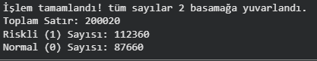
Değer aralıklarını bulduğum linkler.
Oxygen Saturation (SpO2) -> Normal Aralık (%95 - %100), Riskli Sınır (< %95). Linki: https://www.mayoclinic.org/symptoms/hypoxemia/basics/definition/sym-20050930
Heart Rate (Nabız) -> Normal Aralık (60 - 100 bpm), Riskli Sınır (> 100 veya < 60). Linki: https://www.heart.org/en/health-topics/high-blood-pressure/the-facts-about-high-blood-pressure/all-about-heart-rate-pulse
Body Temperature -> Normal Aralık (36.1°C - 37.2°C), Riskli Aralık (> 37.3 (Ateş) veya < 35.5 (Hipotermi)). Linki: https://medlineplus.gov/ency/article/001982.htm
BMI (Vücut Kitle İndeksi) -> Normal Aralık (18.5 - 24.9), Riskli Sınır (> 30 (Obez) veya < 18.5). Linki: https://www.who.int/news-room/fact-sheets/detail/obesity-and-overweight
Age (Yaş) -> Normal Aralık (< 77), Risk Tanımı (77+ (Kırılgan Yaşlılık Grubu)). Linki: https://agsjournals.onlinelibrary.wiley.com/journal/15325415
3.
"Üçüncü aşamada, modelin başarı oranını artırmak amacıyla veri setini genişletmeye karar verdim. Mevcut 200 bin satırlık verinin üzerine, belirlediğim sağlık kriterlerine uygun 100 bin yeni sentetik veri üreterek toplam hacmi 300 bine çıkardım. Bu işlem sırasında verilerin daha düzenli olması için sayıları virgülden sonra iki basamak olacak şekilde yuvarladım ve modelin ezberlemesini önlemek için tüm satırları rastgele karıştırdım. 200 bin veriyle yaptığım ilk denemelerde %74 seviyesinde kalan doğruluk oranını yükseltmek için birçok yöntem denememe rağmen, en etkili sonucu bu veri artırımı sayesinde elde ettim."
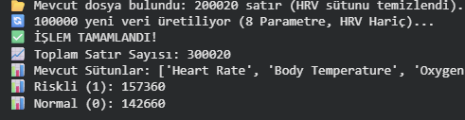

4.
"Dördüncü aşamada, hazırladığım 300 bin satırlık veri setini kullanarak modelin eğitim sürecini gerçekleştirdim. Bu süreçte model, sağlık parametreleri ile Risk_status sütunu arasındaki matematiksel ilişkiyi öğrenerek tahmin yeteneği kazandı. Eğitimin sonunda sistem bize iki temel dosya sundu: Modelin tüm tecrübesini barındıran .h5 uzantılı ana dosya ve hesaplamaların doğru yapılabilmesi için gereken ortalama (mean) ile standart sapma (scale) değerlerini içeren yardımcı dosya. Bu çıktılar, yapay zekanın hem tarayıcıda hem de donanım üzerinde hatasız çalışması için gereken tüm teknik veriyi sağlamış oldu."
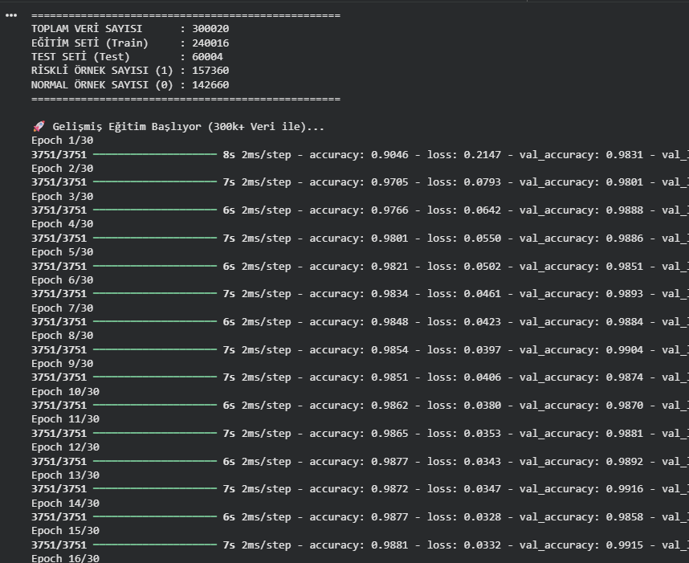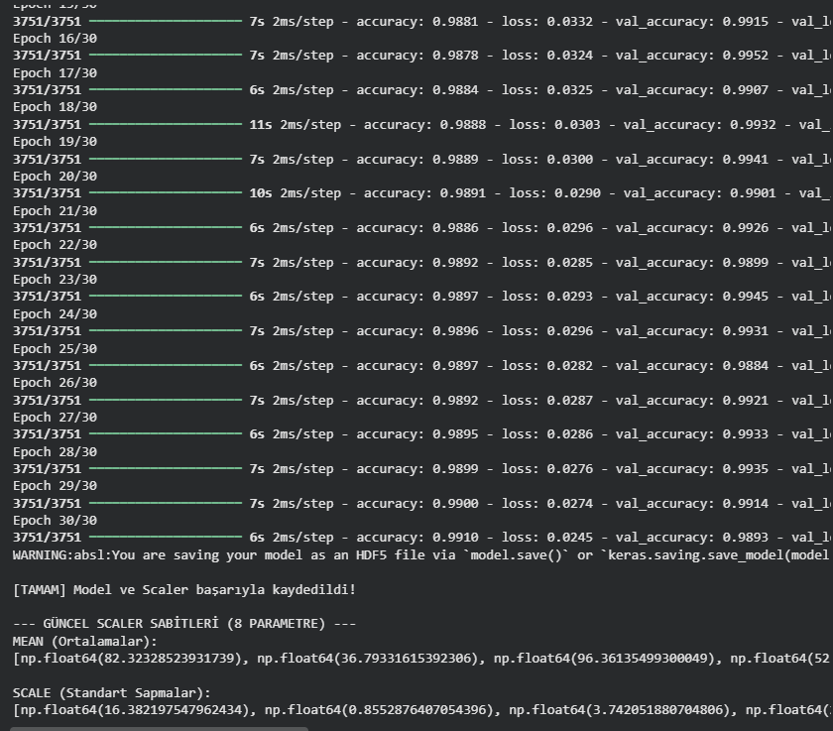
1. Veri Hazırlığı ve Özellik Seçimi
Modelin önüne hangi "ders notlarını" koyacağını burada belirliyorsun.
- features Listesi: Modeli eğitirken bakacağı 8 ana parametreyi seçiyorsun (Nabız, Ateş, SpO2, Yaş, Cinsiyet, Kilo, Boy ve BMI).
- Derived_HRV Kaldırıldı: Daha önce konuştuğumuz gibi, HRV'yi modelin içinden çıkarıp sadece ekranda bilgi olarak göstermeye karar verdiğimiz için burada artık sadece 8 parametre var.
- Eğitim ve Test Bölümü: Verinin %80'ini öğrenmek (X_train), %20'sini ise kendini test etmek (X_test) için ayırıyor.
2. Ölçeklendirme (StandardScaler)
Yapay zekanın en sevdiği kısımdır. Farklı birimlerdeki (örn: 150 olan nabız ile 1.75 olan boy) sayıları aynı teraziye koyar.
- fit_transform: Verilerin ortalamasını ve sapmasını hesaplar ve hepsini modelin anlayacağı küçük bir sayı aralığına getirir.
- Önemli: Kodun en sonunda basılan MEAN ve SCALE değerleri işte buradan gelir. Bu sayılar olmadan model gerçek dünyada doğru tahmin yapamaz.
3. Huni Modeli Mimarisi (64-32-16)
Modelin "beyin yapısını" burada inşa ediyorsun. Nöron sayıları yukarıdan aşağıya doğru azaldığı için buna Huni (Funnel) Modeli diyoruz.
- Input(shape=(8,)): Modelin 8 farklı duyargası (giriş kapısı) olduğunu belirtir.
- Dense(64) ve Dense(32): İlk katmanlar geniş bir bakış açısıyla verideki karmaşık ilişkileri yakalar.
- BatchNormalization: Verileri katmanlar arasında "hizaya sokarak" eğitimin daha hızlı ve hatasız ilerlemesini sağlar.
- Dropout(0.1): Nöronların %10'unu eğitim sırasında rastgele kapatarak modelin veriyi ezberlemesini (Overfitting) engeller.
- Dense(1, activation='sigmoid'): En son katman, her şeyi süzüp tek bir olasılık puanı üretir (0 ile 1 arası). 1'e yakınsa riskli, 0'a yakınsa normaldir.
4. Eğitim Süreci (model.fit)
- epochs=30: Modelin tüm veri setinin üzerinden 30 tur geçerek hatalarını düzeltmesini sağlar.
- batch_size=64: Veri çok fazla olduğu için (300k+), her adımda 64'erli gruplar halinde öğrenerek bilgisayarı yormadan hızlı ilerler.
- validation_data: Her tur sonunda model, hiç görmediği %20'lik test setinde ne kadar başarılı olduğunu kontrol eder.
5. Kaydetme ve Çıktılar
- medical_binary_model.h5: Modelin tüm "tecrübesini" bu dosyaya kaydediyorsun. Bu dosyayı daha sonra React veya ESP32 için dönüştüreceğiz.
- scaler.pkl: Normalizasyon ayarlarını saklar.
- Scaler Sabitleri: Kodun en sonunda basılan o uzun sayı listeleri, React ve ESP32 tarafındaki kodlarına kopyalaman gereken "anahtar" sayılardır.

5.
"Geliştirdiğim bir diğer kod ise modelin gerçek dünya performansını ölçmek için 100 farklı senaryo üzerinde yapılan test aşamasıdır. Bu testler sonucunda modelin yaklaşık %90 oranında doğru tahmin yürüttüğünü gözlemledim. Ayrıca bu aşamada, modelin karar mekanizmasını doğrudan etkilemese de kullanıcıya ek bilgi sağlaması amacıyla derived_hrv (Kalp Atış Hızı Değişkenliği) değerini de hesaplayıp ekrana yansıttım. Böylece tahmin sonuçlarını daha detaylı bir veri paneliyle desteklemiş oldum."
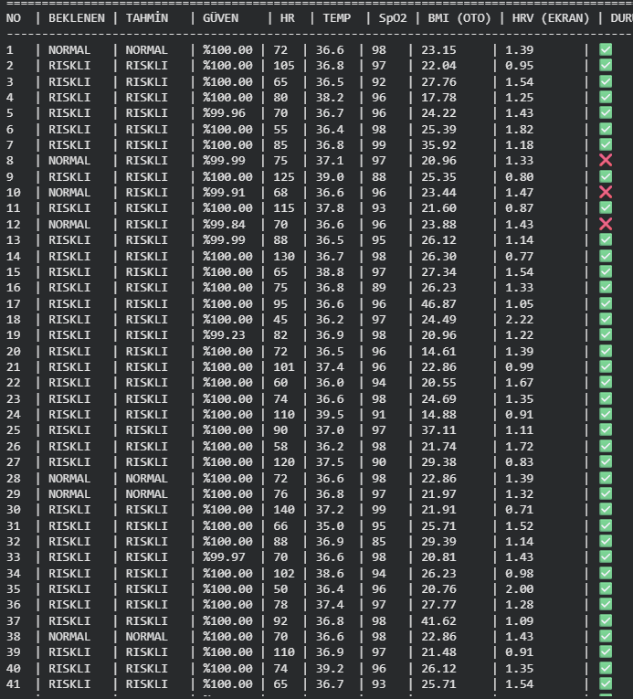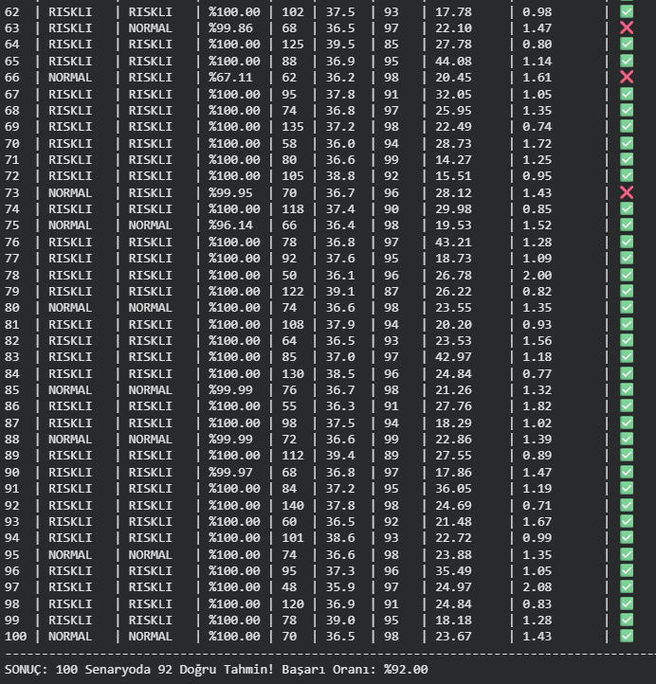

6.
"Eğitilen .h5 model dosyasını ESP32 gibi düşük bellekli donanımlarda çalıştırabilmek için model_data.h formatına dönüştürdüm. Bu işlemle hem modelin boyutunu optimize ederek ESP32'nin kapasitesine uygun hale getirdim hem de yapay zekanın C++ tabanlı donanım ortamında doğrudan kullanılabilmesini sağlayan bir byte dizisine dönüştürdüm."
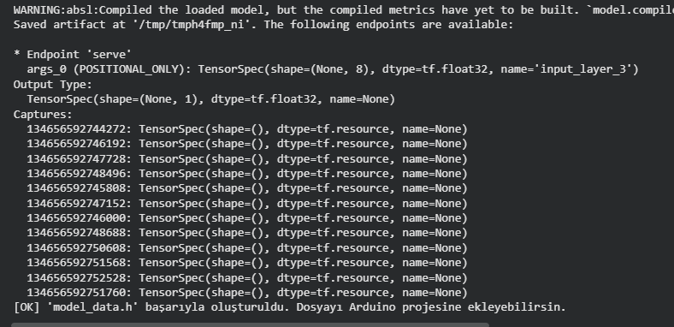

7.
"Projenin son aşamasında, sistemin çalışma mantığını somut bir şekilde görebilmek için React tabanlı bir kullanıcı arayüzü geliştirdim. Yapay zeka modelini tarayıcı üzerinde çalışan bu web uygulamasına entegre edebilmek için formatını TensorFlow.js yapısına dönüştürdüm. Bu sayede model, kullanıcıdan gelen verileri gerçek zamanlı olarak işleyip risk tahminlerini anlık olarak ekrana yansıtabiliyor..
